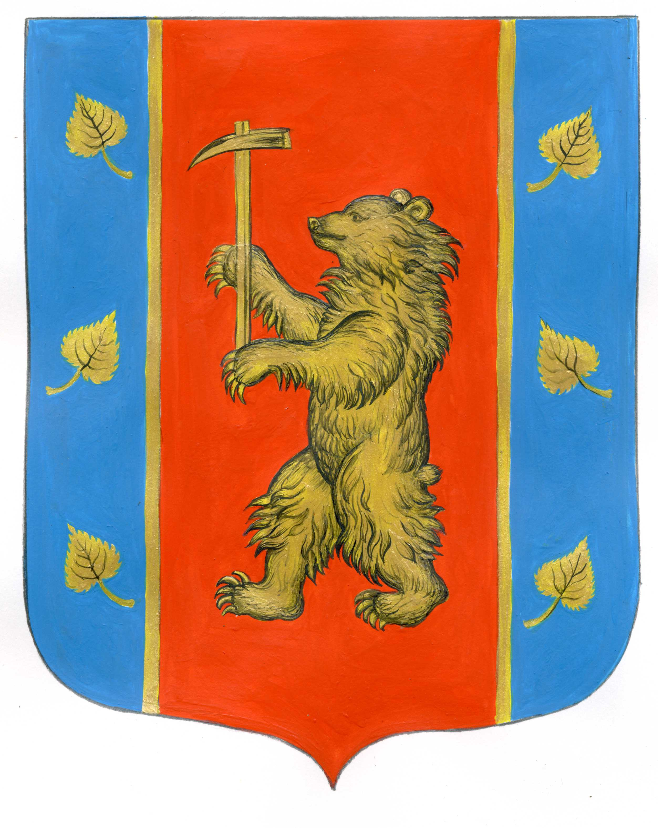

Администрация Кузнечнинского городского поселения
Призерского муниципального района
Ленинградской области

РАСПОРЯЖЕНИЕ

от « 20 » мая 2025 года № 56

«О завершении отопительного сезона
2024-2025гг. на территории
Кузнечнинского городского поселения
Приозерского муниципального района
Ленинградской области»

В связи с установлением на территории Кузнечнинского городского поселения положительных среднесуточной температуры и прогнозе воздуха +8°С и выше, в течении 3 (трех) суток, а также дальнейшем прогнозе о повышении температуры наружного воздуха, в соответствии с Федеральным законом от 06.10.2003 № 131-ФЗ «Об общих принципах организации местного управления в Российской Федерации», Постановлением Правительства от 19 июня 2008года №177 «Об утверждении правил подготовки и проведения отопительного сезона в Ленинградской области » администрация Кузнечнинского городского поселения Приозерского муниципального района Ленинградской области:
РЕШИЛА:
- Завершить отопительный сезон 2024-2025 гг. на территории Кузнечнинского городского поселения Призерского муниципального района Ленинградской области с 22.05.2025 года.
- Руководителям управляющих организаций, ресурсоснажающей организации, учреждений социальной сферы:
  - Отключить системы отопления зданий с помощью запорной арматуры, при необходимости установить заглушки и до начала ремонтных работ оставить системы заполненными сетевой водой для консервации.
- Руководителям ресурсоснабжающих и управляющих организаций утвердить и представить планы мероприятий по подготовке к отопительному сезону 2025-2026 гг. в срок до 31 мая 2025 года.
- Опубликовать настоящее распоряжение на официальном сайте администрации Кузнечнинского городского поселения www.kuznechnoe.lenobl.ru
- Контроль за исполнением данного распоряжения оставляю за собой.

Глава администрации Семенова С.Н.

Исп.: Иванова О.В.
Разослано: дело-2, Глава-1, ООО «ЭнергоРесурс» -1, МП «ТеплоГарант» - 1, ООО «Кузнечное сервис»-1, ООО «Лисма»-1, ООО «ЖКО»-1, Прокуратура- 1, ОКХ-1.

